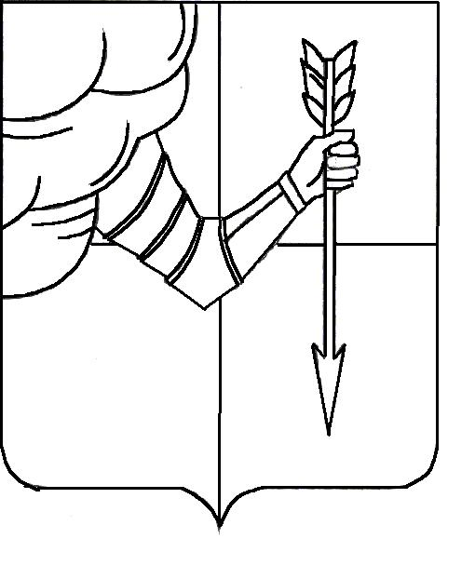
СОВЕТ ДЕПУТАТОВ СЕЛЬСКОГО ПОСЕЛЕНИЯ
СЛЕПУХИНСКИЙ СЕЛЬСОВЕТ
ДОЛГОРУКОВСКОГО МУНИЦИПАЛЬНОГО РАЙОНА
ЛИПЕЦКОЙ ОБЛАСТИ

Тринадцатая сессия пятого созыва

Р Е Ш Е Н И Е

26 декабря 2016 г. с.Слепуха №44-рс

О Правилах аккредитации журналистов
при органах местного самоуправления
сельского поселения Слепухинский сельсовет
Долгоруковского муниципального района
Липецкой области

Рассмотрев представленный прокуратурой Долгоруковского района модельный проект нормативного правового акта, в соответствии со статьей 48 Закона Российской Федерации от 27.12.1991 № 2124-1 «О средствах массовой информации», Устава сельского поселения Слепухинский сельсовет , Совет депутатов сельского поселения Слепухинский сельсовет Долгоруковского муниципального района,

РЕШИЛ:

1. Утвердить Правила аккредитации журналистов при органах местного самоуправления сельского поселения Слепухинский сельсовет Долгоруковского муниципального района Липецкой области (Приложение 1).
2. Настоящее решение вступает в силу со дня обнародования.

Председатель Совета депутатов

сельского поселения

Слепухинский сельсовет Т.В.Неделина

Приложение № 1
к решению Совета депутатов
сельского поселения
Слепухинский сельсовет

Правила аккредитации журналистов при органах местного самоуправления сельского поселения Слепухинский сельсовет
Долгоруковского муниципального района
Липецкой области

1.Правила аккредитации журналистов при органах местного самоуправления сельского поселения Слепухинский сельсовет Долгоруковского муниципального района Липецкой области разработаны в соответствии с Законом Российской Федерации от 27.12.1991 № 2124-1 «О средствах массовой информации» в целях объективного освещения в средствах массовой информации деятельности органов местного самоуправления, создания необходимых условий для осуществления профессиональной деятельности журналистов.
2. На аккредитацию могут быть заявлены журналисты, фотокорреспонденты и телеоператоры (далее - журналисты).
Основанием для аккредитации журналистов при органах местного самоуправления является письменная заявка редакции средств массовой информации (далее - СМИ) на имя руководителя органа местного самоуправления, выполненная на официальном бланке редакции СМИ, за подписью руководителя, заверенная печатью, вместе с копией свидетельства о государственной регистрации СМИ (для вновь учрежденных и впервые аккредитуемых СМИ), копией лицензии на вещание для электронных СМИ и двумя фотографиями журналиста (3x4 см). В заявке необходимо указать:
- полное название СМИ, его учредителя или издателя, тираж, периодичность, местонахождение редакции СМИ, электронный, почтовый адрес (в том числе индекс), номера рабочих телефонов и факса;
- фамилию, имя, отчество журналиста полностью, год рождения, занимаемую должность, рабочий (мобильный) телефон.
Заявка на аккредитацию, не содержащая указанных сведений или не дополненная копией свидетельства о государственной регистрации или лицензией на вещание электронных СМИ и фотографиями журналиста, к рассмотрению не принимается. Заявка на аккредитацию принимается в подлиннике.
3. Организация аккредитации осуществляется в централизованном порядке в администрации сельского поселения Слепухинский сельсовет Долгоруковского муниципального района Липецкой области.
Администрация сельского поселения Слепухинский сельсовет Долгоруковского муниципального района Липецкой области заблаговременно информирует редакции СМИ о сроках проведения аккредитации заявленных журналистов;
2) осуществляет прием и проверку заявок на аккредитацию;
3) готовит и выдает аккредитационные карточки;
4) информирует руководителя соответствующего органа местного самоуправления поселения об основаниях для принятия решений о лишении журналиста аккредитации;
5) заблаговременно информирует аккредитованных журналистов о мероприятиях, проводимых органами местного самоуправления.
4. Решение об аккредитации на основании представленной заявки принимает руководитель соответствующего органа местного самоуправления поселения в течение тридцати дней со дня ее получения. О принятом решении редакция средства массовой информации уведомляется письменно в пределах срока принятия решения по предоставленной заявке.
5. Список журналистов, аккредитованных при органах местного самоуправления, утверждается правовым актом руководителя органа местного самоуправления.
6. Аккредитации не подлежат представители рекламных средств массовой информации, а также представители средств массовой информации, деятельность которых регламентируется статьей 37 Закона Российской Федерации «О средствах массовой информации».
7. СМИ имеют право аккредитовать не более одного журналиста, а также фотокорреспондента и оператора, за исключением случаев, когда присутствие большего числа представителей обусловлено технологическими потребностями.
8. Аккредитация журналистов проводится сроком на 1 (один) год.
9. Аккредитация журналиста прекращается в случае:
- истечения периода, на который принято решение об аккредитации;
- прекращения деятельности СМИ, которое он представляет;
- увольнения журналиста из редакции СМИ, по заявке которой он аккредитован;
- поступления в соответствующий орган местного самоуправления решения главного редактора СМИ об отстранении журналиста от освещения деятельности указанного органа, отзыве журналиста и (или) о его замене.
Журналист лишается аккредитации в случаях, установленных частью 5 статьи 48 Закона Российской Федерации от 27.12.1991 № 2124-1 «О средствах массовой информации».
Решение о прекращении и (или) лишении журналиста аккредитации принимает руководитель соответствующего органа местного самоуправления с указанием причины. Сведения о прекращении (или) лишении журналиста аккредитации направляются в соответствующую редакцию СМИ, подавшую заявку.
10. Аккредитованному журналисту выдается аккредитационная карточка (приложение к настоящим Правилам). Оформление и выдачу аккредитационной карточки осуществляет орган местного самоуправления, при котором аккредитуется журналист. В случае утери аккредитационной карточки журналист обязан в семидневный срок письменно известить об этом редакцию СМИ и орган местного самоуправления аккредитовавший его. Утерянная аккредитационная карточка не восстанавливается. Аккредитационная карточка изымается в случае истечения срока аккредитации, лишения журналиста аккредитации в связи с нарушением установленных правил аккредитации либо распространением не соответствующих действительности сведений, порочащих честь и достоинство органов местного самоуправления поселения, аккредитовавших журналиста, что подтверждено вступившим в законную силу решением суда.
11. Аккредитованным журналистам создаются необходимые условия для работы. Журналистов заблаговременно извещают о заседаниях, совещаниях и других мероприятиях аккредитовавших их органов. Аккредитованный журналист имеет право присутствовать на заседаниях, совещаниях и других мероприятиях, проводимых аккредитовавшим его органом местного самоуправления, за исключением случаев, когда принято решение о проведении закрытых мероприятий.
Решение о проведении закрытого мероприятия принимается его организатором.
12. Журналист, аккредитованный при органах местного самоуправления поселения, несет обязанности, установленные законодательством Российской Федерации о средствах массовой информации.
13. Порядок и особый режим работы аккредитованных при органах местного самоуправления поселения журналистов в случаях приезда в поселение высших должностных лиц Российской Федерации, Липецкой области и официальных зарубежных делегаций определяется в соответствии с Законом Российской Федерации «О средствах массовой информации», а также требований служб, ответственных за подготовку и проведение данного мероприятия.

Приложение
к Правилам аккредитации журналистов при органах местного самоуправления сельского поселения
Слепухинский сельсовет
Долгоруковского
муниципального района
Липецкой области

Описание аккредитационной карточки журналиста

Аккредитационная карточка журналиста, аккредитованного при органах местного самоуправления, представляет собой карточку размером 8x11 см. На лицевой стороне располагаются: - наименование органа, выдавшего аккредитационную карту, номер аккредитационной карты, наименование средства массовой информации, которое представляет журналист, его фамилия, имя, отчество, фотография размером 3x4 см, дата выдачи и срок действия аккредитационной карты, подпись ее владельца, а также подпись руководителя органа местного самоуправления, оттиск печати.

АККРЕДИТАЦИОННАЯ КАРТОЧКА

Наименование органа местного самоуправления
Аккредитационная карточка журналиста №
СМИ ______________________________________________________________
ФИО ______________________________________________________________
сроком на ________________________________________________________
место для фото
М.П.
Руководитель органа местного самоуправления
(дата выдачи)

